1.Как называется схема

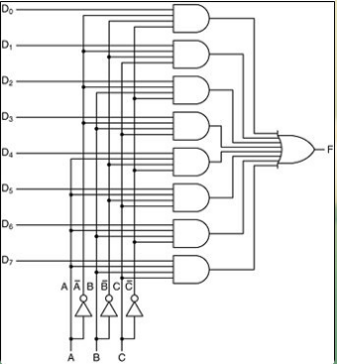

Ответ: Мультиплексор.

2.Какую логическую функцию обозначает блок (по ANSI)

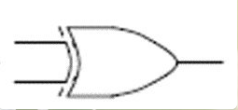

Ответ: исключающее ИЛИ

3. Какую логическую функцию обозначает блок(по ANSI)

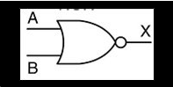

Ответ: ИЛИ-НЕ

4. Какую логическую функцию обозначает блок(по ANSI)

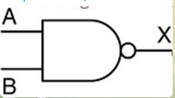

Ответ: И-НЕ

5. Какую логическую функцию обозначает блок(по ANSI)

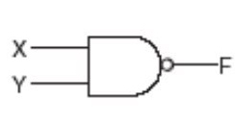

Ответ: И-НЕ

6. Какую логическую функцию обозначает блок(по ANSI)

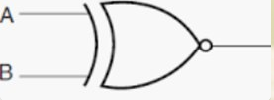

Ответ: XNOR-исключающее ИЛИ с инверсией

7.Какую логическую функцию обозначает блок:

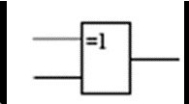

Ответ: исключающее Или

8.Какую логическую функцию обозначает блок(по ANSI):

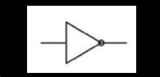

Ответ: НЕ

9.Какую логическую функцию обозначает блок:

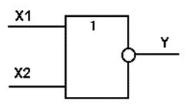

Ответ: ИЛИ-НЕ

10. Какую логическую функцию обозначает блок:

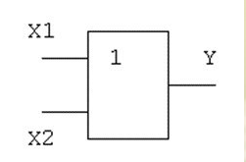

Ответ:ИЛИ

11.Какую логическую функцию обозначает блок:

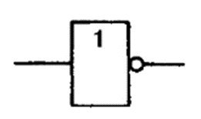

Ответ:НЕ

12.Какую логическую функцию обозначает блок:

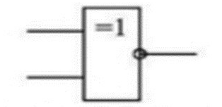

Ответ:XNOR-Исключающее ИЛИ с инверсией

13.Какую логическую функцию обозначает блок:

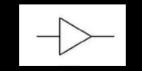

Ответ:Буфер

14.Какую логическую функцию обозначает блок:

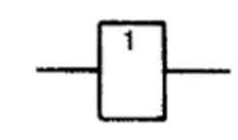

Ответ:Буфер

15.Какую логическую функцию реализует схема:

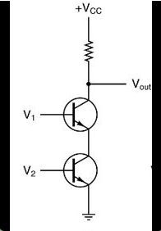

Ответ:И-НЕ

16.Какую логическую функцию обозначает блок:

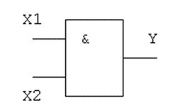

Ответ:И

17.Какую логическую функцию отражает таблица истинности:

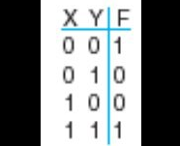

Ответ:XOR-исключающее ИЛИ с инверсией

18.Какую логическую функцию обозначает блок(по ANSI)

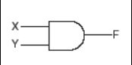

Ответ:И

19.Какую логическую функцию обозначает блок(по ANSI)

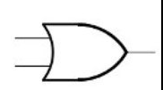

Ответ:ИЛИ

20.Какую логическую функцию обозначает блок(по ANSI):

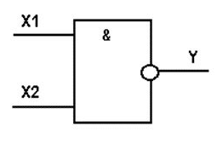

Ответ:И-НЕ

21.Какую логическую функцию отражает таблица истинности:

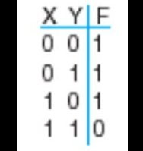

Ответ:И-НЕ

22.Какую логическую функцию отражает таблица истинности:

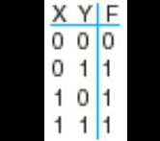

Ответ:ИЛИ

23.Что будет на выходе схемы:

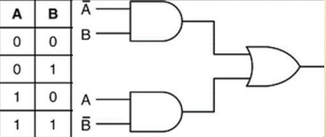

Ответ:0110

**1.Какой их нижеприведенных тезисов не соответствует действительности:**

Регистровая-две внутренние шины для обмена информацией между АЛУ и пулом регистров.

**2.На каком из принципов НЕ БАЗИРУЕТСЯ RISC-архитектура?**

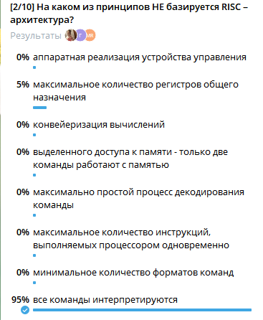

**Какой тип адресации используется в команде <Add,R1,(1000)>, где: (Rn)-означает прочитать ячейку на которую указывает адрес хранящийся в регистре Rn;(1000)-ячейка памяти по адресу 1000**

Ответ: прямая или абсолютная

**Какая из нижеприведенных характеристик способа доступа к ячейкам памяти НЕ соответствует действительности:**

Произвольный-самый медленный способ доступа

**Каким образом на физическом уровне триггер «хранит» информацию:**

Триггер не хранит информацию, триггер переключает ток от источника питания на землю либо на выход

**[1/9] Какая из нижеприведённых характеристик способа доступа к ячейкам памяти НЕ соответствует действительности:**

ОТВЕТ: - произвольный - самый медленный способ доступа

**[2/9] Какой принцип концепции фон Неймана поддерживает Принстонскую архитектуру ВМ?**

ОТВЕТ: - принцип однородности памяти

**[3/9] По какому признаку выделяют поколения ЭВМ:**

ОТВЕТ: - элементная база

**[4/9] Свойства алгоритма, добавьте пропущенное к определённость, массовость, результативность …**

ОТВЕТ: - ...дискретность

**[5/9] На каком из перечисленных ниже уровней существуют стандарты, описывающие абстрактные понятия:**

ОТВЕТ: - уровень языка высокого уровня

**[6/9] Какой тип адресации используется в команде <Add R1,&(R3) >, где: (Rn)- означает прочитать ячейку, на** **которую указывает адрес, хранящийся в регистре Rn; (1000) – ячейка памяти по адресу 1000**

ОТВЕТ: - Косвенная

**[7/9] На каком из принципов НЕ базируется RISC – архитектура?**

ОТВЕТ: - все команды интерпретируются

**[8/9] Плюсы и минусы непосредственной адресации?**

ОТВЕТ: - малое время выполнения команды, экономия памяти, но не каждый операнд можно передать

**[9/9] Разница между автоматом и комбинационной схемой заключается в ?**

ОТВЕТ: - автомат умеет хранить своё предыдущее состояние, комбинационная схема – нет

**[1/10] Какой из нижеприведённых тезисов не соответствует действительности:**

- регистровая- две внутренние шины для обмена информацией между АЛУ и пулом регистров

**[2/10] На каком из принципов НЕ базируется RISC – архитектура?**

- все команды интерпретируются

**[3/10] Какой тип адресации используется в команде <Add R1,(1000) >, где: (Rn)- означает прочитать ячейку, на которую указывает адрес, хранящийся в регистре Rn; (1000) – ячейка памяти по адресу 1000**

- Прямая или абсолютная

**[4/10] Какая из нижеприведённых характеристик способа доступа к ячейкам памяти НЕ соответствует действительности:**

- произвольный - самый медленный способ доступа

**[5/10] Плюсы и минусы непосредственной адресации?**

- малое время выполнения команды, экономия памяти, но не каждый операнд можно передать

**[6/10] По какому признаку выделяют поколения ЭВМ:**

- элементная база

**[7/10] Разница между автоматом и комбинационной схемой заключается в ?**

- автомат умеет хранить своё предыдущее состояние, комбинационная схема - нет

**[8/10] Каким образом на физическом уровне триггер «хранит» информацию?**

- триггер не хранит информацию, триггер переключает ток от источника питания на землю либо на выход

**[9/10] В каком принципе концепции фон Неймана говорится про команду условного перехода ]**

- принцип программного управления

**[10/10] Свойства алгоритма, добавьте пропущенное к дискретность, определённость, результативность, …**

- …массовость

**[1/24] Что будет на выходе схемы (если мы подаём на входы значения двигаясь сверху вниз по таблице) ?**

- 0110

**[2/24] Какую логическую функцию отражает таблица истинности:**

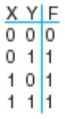

- ИЛИ

**[3/24] Какую логическую функцию отражает таблица истинности:**

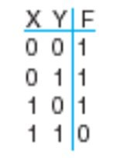

- И-НЕ

**[4/24] Какую логическую функцию обозначает блок:**

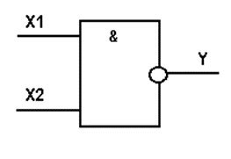

- И-НЕ

**[5/24] Какую логическую функцию обозначает блок (по ANSI - американскому национальному стандарту):**

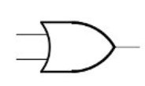

- ИЛИ

**[6/24] Какую логическую функцию обозначает блок (по ANSI - американскому национальному стандарту):**

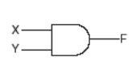

- И

**[7/24] Какую логическую функцию отражает таблица истинности:**

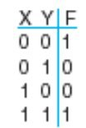

- XNOR- исключающее ИЛИ с инверсией

**[8/24] Какую логическую функцию обозначает блок:**

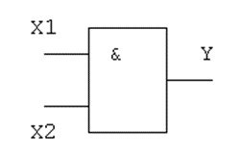

- И

**[9/24] Какую логическую функцию реализует схема:**

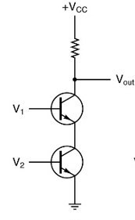

- И-НЕ

**[10/24] Какую логическую функцию обозначает блок:**

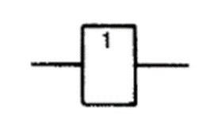

- Буфер

**[11/24] Какую логическую функцию обозначает блок (по ANSI - американскому национальному стандарту):**

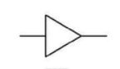

- Буфер

**[12/24] Что будет на выходе Sum (если мы заполняем эту колонку сверху вниз) ?**

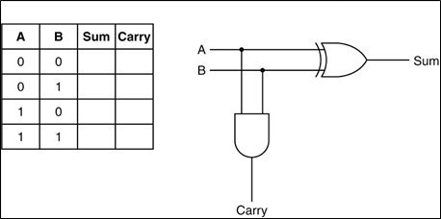

- 0110

**[13/24] Какую логическую функцию обозначает блок:**

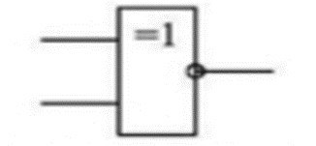

- XNOR- Исключающее ИЛИ с инверсией

**[14/24] Какую логическую функцию обозначает блок:**

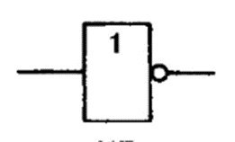

- НЕ

**[15/24] Какую логическую функцию обозначает блок:**

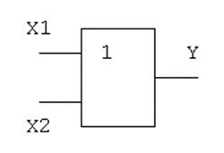

- ИЛИ

**[16/24] Какую логическую функцию обозначает блок:**

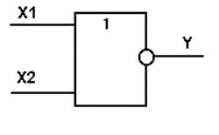

- ИЛИ-НЕ

**[17/24] Какую логическую функцию обозначает блок (по ANSI - американскому национальному стандарту):**

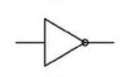

- НЕ

**[18/24] Какую логическую функцию обозначает блок:**

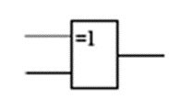

- Исключающее ИЛИ

**[19/24] Какую логическую функцию обозначает блок (по ANSI - американскому национальному стандарту):**

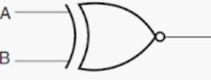

- XNOR- исключающее ИЛИ с инверсией

**[20/24] Какую логическую функцию обозначает блок (по ANSI - американскому национальному стандарту):**

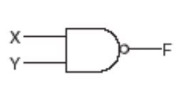

- И-НЕ

**[21/24] Какую логическую функцию обозначает блок (по ANSI - американскому национальному стандарту):**

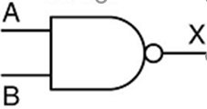

- И-НЕ

**[22/24] Какую логическую функцию обозначает блок (по ANSI - американскому национальному стандарту):**

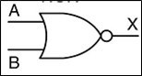

- ИЛИ-НЕ

**[23/24] Какую логическую функцию обозначает блок (по ANSI - американскому национальному стандарту):**

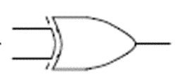

- Исключающее ИЛИ

**[24/24] Как называется схема:**

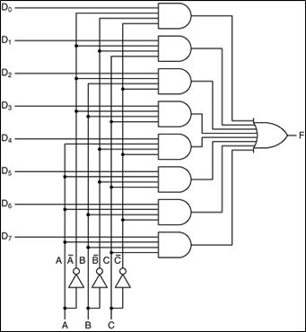

- мультиплексор